本文档介绍用户注册流程及个别文件夹用途，除此外其他问题可参考VATIC中间文档

**用户注册流程**：

1. 填写必要字段后，点击提交
2. 提示前往注册邮箱进行用户账号激活

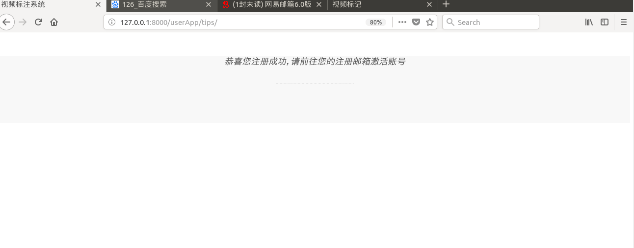

1. 访问邮箱中给出的链接，这儿没写好，只能复制链接粘贴进网址搜索框

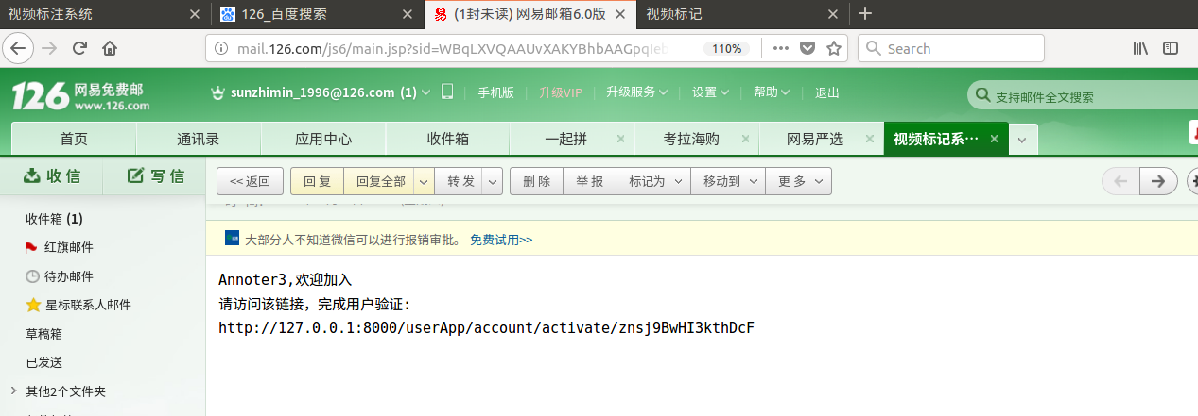

1. 复制链接访问后，账户就已被激活可以登录了

**部分文件夹介绍**

Data文件夹：

dump文件夹下保存的是导出的数据

output文件夹下是视频上传过程中切分的数据

video文件夹下存放被上传的原始视频

s_env文件夹：

是安装的虚拟环境，项目如果配置到其他电脑上的话，虚拟环境要重新配，参考中间文档中的《1_VATIC项目配置简介》

其他文件夹均包含实现功能的内容